Het veelzijdige Portugal, combinatiereis Lissabon en Alentejo

8 dagen per vliegtuig in volpension
Deze reis is een idee van Femma-Vrouwenreizen, vergund reisagent 6030
Datum : van maandag 10 juni tot en met maandag 17 juni 2024
Femma-begeleiding: Veerle Vlasselaer
Aantal deelnemers: min. 20 deelnemers/ max. 25 deelnemers

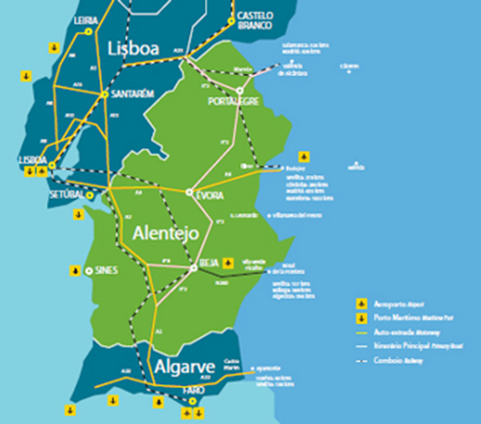

Lissabon of ‘De witte stad' is de romantische naam die de hoofdstad van Portugal in vele brochures en boeken krijgt toegedicht.
Lissabon heeft dan ook alles om ons hart te veroveren: de ligging aan de rivier, de heuvels, het contrast tussen smalle straten en open ruimtes, de opmerkelijke architectuur...
De hoofdstad verheft zich boven de noordelijke oever van de Taag en strekt zich uit over zeven heuvels. Je vindt er schilderachtige, bochtige en smalle straatjes, maar ook brede winkelavenues, pleinen en fonteinen.

Alentejo de verborgen parel van Portugal. Een dunbevolkte regio, in het noorden begrensd door de Taag en de regio Centro, in het westen door Lissabon en de Atlantische Oceaan en in het zuiden door de regio Algarve.
De regio blinkt uit in adembenemende vergezichten, heerlijk geurende eucalyptusbomen, kurk- en olijfbomen, en prachtige, witte stadjes als Monsaraz en Évora. Juni is de maand van de religieuze feesten in Portugal, met vieringen en feesten in het hele land ter ere van Sint Antonius, Sint Johannes en Sint Petrus.

Juni is de maand van de religieuze feesten in Portugal. Het belangrijkste feest is van Sint Antonius (Santo António). De feesten zijn zee plezant en alle buurten zijn versierd met bogen en gekleurde ballonnen en die geuren naar majoraanstruiken. Het ideale moment om ook daar volop van te genieten.
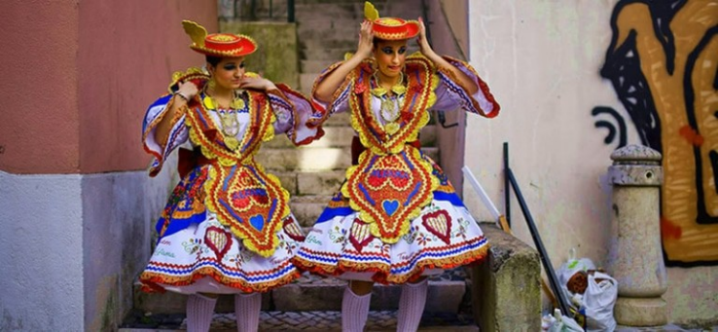

Programma
Dag 1: Zaventem-Lissabon (avondmaal)
Vertrek vanuit Zaventem naar Lissabon, de hoofdstad van het mooie Portugal.
Bij aankomst maken we kennis met de plaatselijke Nederlandstalige gids. We genieten van een eerste kennismaking met de stad. Lissabon kent een aantal topattracties en daar is de Ponte 25 de Abril er een van. Het is een hangbrug die de gemeente Almada en de wijk Belém met elkaar verbinden over de rivier de Taag in Lissabon.
Torenhoog boven Lissabon is het Nationale Heiligdom van Christus de Koning (Cristo Rei), gebouwd om God te danken voor de bescherming van Portugal tijdens de Tweede Wereldoorlog. Het monument van 110 meter, dat uitkijkt over de historische stad over de rivier de Taag en de 25 april-brug, is ongelooflijk populair vanwege het panoramische uitzicht op Lissabon.
Transfer naar het hotel. Diner in een restaurant en overnachting in het hotel.

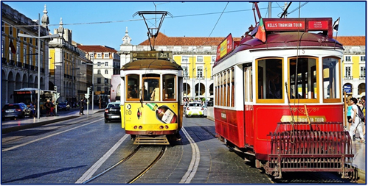

Dag 2: Lissabon (ontbijt, lunch en avondmaal)
Na het ontbijt gaan we op verkenning in het mooie Lissabon.
De wijk Alfama stamt uit de middeleeuwen en heeft de verwoestende aardbeving in 1755 wonderbaarlijk overleefd. Alfama is de oudste wijk en ligt tussen het kasteel Sao Jõrge en de rivier de Taag in. Je vindt hier restanten van een Romeins theater en delen van een oude Moorse vestiging. Alfama is één van de mooiste wijken van Lissabon. Struin door de smalle straatjes, die met elkaar verbonden zijn door trappen.
We bezoeken het Nationaal Tegelmuseum in een voormalig klooster, en de kathedraal Sé.
De wijk Rossio wordt de benedenstad van Lissabon genoemd. Dit komt doordat deze wijken lager aan de rivier liggen. De straten en pleinen zijn er ruimer.
Maar we nemen ook een kijkje in de wijk Belém. Deze stond vroeger bekend als klein vissersdorpje, maar tegenwoordig is het een hippe wijk. De hoogtepunten van deze wijk zijn de monumenten Mosteiro de Jerónimos en de Torre de Belém. Wij brengen ook een bezoek aan het Koetsmuseum, en bewonderen de grote collectie van de rijkelijk versierde koetsen, sedans, paardenkoetsen, koetsen, phaetons, coupés, draagstoelen en draagstoelen uit de 17e, 18e en 19e eeuw.
En het bekende puddinggebakje: Pastei de Nata moet je natuurlijk ook geproefd hebben in Belém.

Dag 3: Alter do Chao (ontbijt-lunch-avondmaal)
We verlaten Lissabon en gaan op weg naar Arraiolos, een klein vriendelijk dorpje in de regio van Evora, Alentejo.
We zien er een middeleeuwse kasteel dat in opdracht van D. Dinis (1279-1325) werd gebouwd.
Het dorpje zelf is buiten de muren van het kasteel ontstaan.
Het artistieke erfgoed onderscheidt zich ook in de 16e kerk Igreja do Salvador, met prachtige schilderingen.
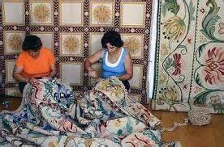
Arraiolos is ook beroemd dankzij de befaamde Arraiolos tapijten, die hier ambachtelijk gemaakt worden en waar in de 16de eeuw al melding van werd gemaakt. De soorten afbeeldingen die worden gebruikt voor de tapisserieën, kunnen in 3 periodes worden verdeeld: de eerste met ontwerpen die zijn beïnvloed door de Perzische tapijten en die over het algemeen als de beste tapijten worden beschouwd; de tweede periode met tekeningen die geïnspireerd zijn door het dagelijkse leven of dieren; en de derde periode (einde van de 18e/19e eeuw) met minder zware en meer gestileerde tekeningen.

We bezoeken Estremoz, een gemeente in het Portugese regio Évora.
De stad deed in het verleden dienst als verblijfplaats van Portugese koningen, zij verbleven graag in de stad omwille van de marmer die hier overal is terug te vinden.

Rondom Estremoz bevinden zich verschillende marmergroeven, die de marmer hebben geleverd voor vele bekende bouwwerken in Portugal. Er zijn ook 26 wijndomeinen in de stad.
We maken kennis met de Alentejo wijnen op een persoonlijke en lokale manier en proeven hoort er zeker bij. De wijnen van de Alentejo worden trouwens jaarlijks overladen met prijzen. Witte wijnen, aromatisch, harmonieus en fris. Rode wijnen, intenser van smaak.
Diner en overnachting in Alter do Chao.

Dag 4: Alter do Chao (ontbijt-lunch-avondmaal)
In Alter de Chao, vind je de Koninklijke paardenstallen van Portugal.
De stoeterij beslaat achthonderd hectare prachtige landschap, dat zich toelegt op de adel van de Lusitaanse paard. Koning D. João V richtte de koninklijke stoeterij in 1748 op met als doel het voorbereiden van paarden voor de koninklijke manege. “Moge dit ras voor altijd zuiver gehouden worden”, werd het koninkrijk bevolen in 1812.
In de namiddag genieten we van wat vrije tijd en de faciliteiten van ons hotel.

Dag 5: Evora (ontbijt-lunch-avondmaal)
Wij rijden verder zuidwaarts naar Elvas. Elvas is een stad en een provincie in Portugal met ongeveer 23.000 inwoners. De stad ligt op een vlakke en dominante heuvel, nabij de Spaanse grens en ongeveer 15 km ten westen van Badajoz. Hier zijn de grootste overgebleven vestingwerken.
UNESCO heeft dit en het gehele historische centrum van de stad Elvas in 2012 opgenomen op de Werelderfgoedlijst onder de titel grens- en garnizoensstad Elvas met zijn vestingwerken. Door de ligging is hier de eerste vestigingsstad van Portugal ontstaan. Elvas was vroeger niet in te nemen door buitenstaanders, je vind hier namelijk het grootste fort ter wereld, wat we bezoeken.

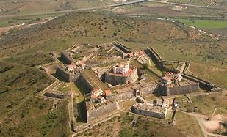

We ontdekken kort de gemeente Vila Viçosa in het Portugese district Évora en bezoeken er het Ducal Palace. Hier heeft zich het huis van de Hertogen van Bragança gevestigd, de machtigste adellijke familie na het koninklijk huis. De 1ste hertog van Bragança was D. Afonso, de bastaardzoon van D. João I (1385-1433).

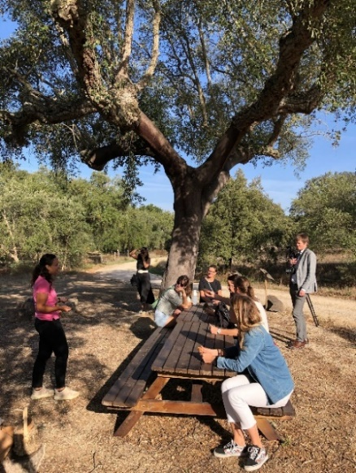
Het paleis van de hertog, is gebouwd door de 4e hertog van Bragança, D. Jaime die in de 16e eeuw veel heeft bijgedragen tot de groei van het dorp.
Vila Viçosa is bekend om de overvloed aan marmer in de streek, aangezien er meer dan 160 steengroeven zijn waar het internationaal bekende (roze) marmer wordt gewonnen en verwerkt.

Even vederop, in Azaruja, komen we meer te weten over de Portugese olijfboomgaarden en hun uitstekende olijfolie. We leren over olijfolie en proeven met al onze zintuigen van dit vloeibare goud.
Ook kurk is een typisch Portugees product. Geen ander land produceert er zoveel van als Portugal. Meer dan de helft van de wereldkurkoogst komt van onze sobreiros (kurkeiken). De grootste kurkwouden liggen in de Alentejo en het overgrote deel van de kurkverwerkende industrie bevindt zich in de Alentejo en rondom Porto. We brengen een bezoek aan de kurkfabriek van Azaruja.
Verder gaan we naar de oude studentenstad Evora, met haar vele Romeinse en middeleeuwse monumenten. Waar we na een lekker avondmaal, moe maar voldaan onder de wol kruipen.

Dag 6: Evora (ontbijt-lunch-avondmaal)
Er staat ons alweer een mooie dag te wachten.
Bij mooie Portugese steden denken we vaak aan Lissabon en Porto. Terecht, want dat zijn pareltjes. Maar ook Evora heeft haar sporen ruimschoots verdiend, al is de stad dan wel veel kleiner. Verscholen in het weidse binnenland in het zuiden van Portugal heeft deze stad ons heel wat te bieden. Omdat alle heersers hun eigen stempel gedrukt hebben op de stad, val je op cultureel gebied met je neus in de boter.
Vanaf 1986 staat het oude centrum zelfs op de Werelderfgoedlijst van UNESCO. De unieke verzameling bezienswaardigheden vormt een groot ommuurd openluchtmuseum. De zes kilometerslange stadsmuur die in de Middeleeuwen bescherming moest bieden, is nog steeds intact.

In de namiddag brengen we een bezoek aan het piepkleine Monsaraz. Het witte dorp ligt bovenop een bergheuvel en brengt je even terug in de tijd. De hobbelige straatjes, het eeuwenoude kasteel, de witgekalkte huizen, een prehistorische steencirkel en de fenomenale uitzichten over het omringende landschap maken Monsaraz een prachtig plaatje dat zo op een ansichtkaart kan worden gezet.
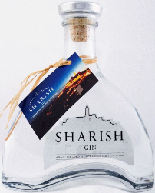
We brengen ook een bezoek aan ‘De Sharish Gin Distillery’.
We krijgen er een bijzonder verhaal achter deze gin. De naam Sharish is verbonden aan het Portugese historische stadje Monsaraz. Tijdens de Islamitische bezetting van het gebied gebruikten ze de Arabische term “sharish” een veel voorkomend plantje
Cistus ladanifer voor de naam van het dorp. In de loop van de eeuwen veranderde de naam van het dorp van Mont Sharish naar Monsaraz. Ook de fles van Sharish Gin heeft de vorm van de heuvel en op het etiket zie je de skyline van Monsaraz met de bekende toren.

Dag 7: Lissabon (ontbijt-lunch-avondmaal)
Na het ontbijt vertrekken richting Palmela. Palmela ligt in één van de uitlopers van het gebergte Serra da Arrábida en heeft van oudsher allerlei volkeren aangetrokken, die door het Iberisch schiereiland trokken.

Volgens de overlevering dankt Palmela zijn naam aan de Romeinen, te danken aan een Romeinse pretor (gouverneur) die Palma heette. Zijn kasteel dankt Palmela aan de Arabieren, dat op het hoogste punt ligt en waar vandaan met de hele regio tussen de rivieren Sado en de Taag, en zelfs het gebergte Serra de Sintra kan overzien.
Palmela is ook een belangrijk wijnregio, waar uitstekende tafelwijnen worden geproduceerd, evenals de versterkte wijn die bekend staat als Moscatel de Setúbal.

We rijden verder naar Sintra, op ongeveer 25 kilometer van Lissabon.
Sinds 1995 staat Sintra in Portugal op de werelderfgoedlijst van UNESCO. Er valt zo veel moois te zien in Sintra! Talrijke schrijvers, poëten en kunstenaars lieten zich door de eeuwen heen inspireren door Sintra en de omgeving. Een van de bekendste is de sprookjesschrijver Hans Christian Andersen. De plek heeft absoluut een aantrekkingskracht. Sintra heeft iets romantisch. Iets magisch.
Afscheidsavond en overnachting in Lissabon
Dag 8 : Lissabon (ontbijt)
Afhankelijk van de vluchturen, hebben we nog wat vrije tijd in het gezellige Lissabon.
Transfer naar de luchthaven. Afscheid van een mooie reis waar natuur en cultuur samengaan en waar we elkaar echt kunnen ontmoeten.

Het programma is richtinggevend. Dagprogramma’s of onderdelen ervan kunnen ter plaatse door de Femma-begeleidster in samenspraak met de plaatselijke gids verschoven of gewisseld worden. Ze zal altijd handelen in het belang van de groep en de kwaliteit van de reis. Iedereen met een normale conditie kan deze reis aan.

Vluchtschema onder voorbehoud van wijziging
10/06/2024 Brussel > Lissabon vertrek 9.15 met aankomst 11.10
17/06/2024 Lissabon > Brussel vertrek 19.55 met aankomst 23.40

Verblijfhotels of gelijkwaardig
Hotel 3K Barcelona ****, in Lisbon IN: 10.06 OUT: 12.06.2024
Hotel Vila Gale collection Alter Real ****, in Alter do Chão IN: 12.06 OUT: 14.06.2024
Hotel Vila Gale Évora ****, in Évora IN: 14.06 OUT: 16.06.2024
Hotel 3K Barcelona ****, in Lisbon IN: 16.06 OUT: 17.06.2024

Praktisch
Prijs: €2440 in tweepersoonskamer met gescheiden bedden(*)
Toeslag single + €485 (slechts 4 kamers beschikbaar)
(*) Heb je geen kamergenoot en wens je toch een kamer te delen, geen nood. Er zijn nog andere vrouwen die dit wensen te doen. Dit is één van de troeven van Femma-Vrouwenreizen. Het volstaat op te geven bij inschrijving dat je een tweepersoonskamer (twin = aparte bedden) wil.
INBEGREPEN :
- Ervaren, enthousiaste Femma reisbegeleidster van bij het vertrek tot bij aankomst
- Vluchten (economy-class), incl. 1 ruimbagage 23kg
- Huidige luchthaventaksen
- Nederlandstalige gids gedurende de rondreis
- Ervaren chauffeurs in een goed uitgeruste bus
- Accommodatie in hogervermeld verblijfhotels (standaardkamers) of gelijkwaardig
- Vol pension vanaf het avondmaal op dag 1 t.e.m. het ontbijt op dag 8
- Uitstappen beschreven in het programma
- Toegangsgelden voor de volgende bezoeken :
- Het kasteel van São Jorge
- Heiligdom van Christus Koning Cristo Rei
- Mosteiro dos Jerónimos
- Het Koetsmuseum (Calèche)
- Nationaal tegelmuseum
- De Kathedraal Sé de Lisboa
- Gin distillery Sharish
- De Kathedraal van Evora
- Bottenkapel Capella Dos Ossos
- De sterrenhemel de Rota Dark Sky observatie
- Het fort van Graca Elvas
- Paço Ducal e Castelo de Vila Viçosa
- De btw en bijdrage tot het Garantiefonds Reizen (verplicht)
- Een annulatieverzekering
- Een verzekering lichamelijke ongevallen verbonden aan de lidkaart
NIET INBEGREPEN:
- dranken aan tafel en onderweg en extra maaltijden niet voorzien in het programma
- de kosten van een kruier, de niet voorziene transportkosten,...
- optionele excursies en dus niet opgenomen in het programma
- de fooien van de gids en chauffeur (wordt later meegedeeld en ter plaatse opgehaald door uw begeleidster, voorzie +/- €35)
- persoonlijke uitgaven
DOUANEVOORSCHRIFTEN:
    - Geldige identiteitskaart.
    - COVID-voorschriften (indien van toepassing)

VERZEKERINGEN:
Annulaties:
Het kan steeds gebeuren dat je je inschrijving voor een reis moet annuleren.
Aangezien er, vanaf de inschrijving reeds kosten gemaakt zijn, moet je rekening houden met onderstaande percentages voor de terugbetaling.
Met onderstaande percentages wordt rekening gehouden indien je annuleert
• Vanaf inschrijving tot 60 dagen voor vertrek verlies je 25% van de totale reissom
• Vanaf 59 dagen tot 41 dagen voor vertrek verlies je 45% van de totale reissom
• Vanaf 40 dagen tot 31 dagen voor vertrek verlies je 70% van de totale reissom
• Vanaf 30 dagen tot 11 dagen voor vertrek verlies je 95% van de totale reissom
• Vanaf 10 dagen tot de dag van vertrek verlies je 100% van de totale reissom
Indien je niet komt opdagen op de dag van vertrek verlies je eveneens de totale reissom

Kunt u een beroep doen op een annulatieverzekering ?
Femma heeft echter een bijkomende annulatieverzekering afgesloten bij DVV.
Via die verzekering kunt u in veel gevallen nog een deel van uw kosten terugvorderen. Voorwaarden voor een vergoeding door DVV zijn o.a. dat het moet gaan om een geldige annulatiereden.
Voor meer informatie, zie Verzekeringen.
Verzekeringen:
Een verzekering lichamelijke ongevallen is inbegrepen.(DVV – C.11/1115.31200)
• Een verzekering annulatie, voortijdige terugkeer, stranding in het buitenland en
strafrechtelijke borgstelling is inbegrepen (DVV – polis C-15/0182.700/00-B) Een uittreksel uit
de algemene polisvoorwaarden kan je op aanvraag bezorgd worden.
•Voor medische hulp of hospitalisatie in het buitenland kan je bijstand krijgen via de verzekering Eurocross/World Assistance. Vergeet niet je aansluitingskaartje mee te nemen. Bij je eigen mutualiteit kan je de voorwaarden en te volgen procedure aanvragen.
•Teneinde de reiziger de grootste zekerheid te bieden heeft Femma overeenkomstig art.36 van de wet van 01.04.94 en het betreffende uitvoeringsbesluit van 25.04.97, een verzekeringscontract afgesloten bij het Garantiefonds Reizen die tussenkomt indien de uitvoering of de verderzetting van de reis in het gedrang komt door financieel onvermogen van de reisorganisator of reisbemiddelaar.
Je kan zelf een reisbijstandsverzekering afsluiten via je eigen verzekeringsmaatschappij. Vergeet de nodige informatie i.v.m. deze verzekering niet mee te nemen.

FEMMAREIZEN
Femma-Vrouwenreizen maakt integraal deel uit van de werking van Femma. Femma kiest bestemmingen met een meerwaarde op cultureel vlak, met respect voor de natuur en voor het leven van de mensen ter plaatse. Dat alles vanuit een vrouwelijke invalshoek bekeken wordt is evident. Gehuwd, alleenstaand, jong of minder jong? De meesten vrouwen delen een kamer met een reisgenote, zelfs als ze niemand kennen.
Een goede reisbegeleiding is voor Femma belangrijk. Voor Femma is dit een vorm van vrijwilligerswerk. De vrijwillige, onbezoldigde inzet, de ervaring en de kennis van de begeleidster garanderen inzet en gedrevenheid. Bij het vertrek wacht ze je op, helpt bij formaliteiten en gidst je door deze mooie reis.

ZIN OM MEE TE GAAN? HOE INSCHRIJVEN? Je kan inschrijven via onze website www.femma.be of via telefoon 02/246 51 11 of via mail naar veerle.vlasselaer@femma.be Op onze website kan je het reisprogramma ook vinden, zo weet je alvast wat je mag verwachten. Hou voor je boeking alvast je identiteitskaart en Femma-lidkaart klaar. We ontvangen graag je contactgegevens (officiële naam, rijksregisternummer, adres, e-mailadres, Femma lidnummer en telefoonnummer) om je vlot te kunnen bereiken.
Na je inschrijving ontvang je een bevestigingsmail met de betalingsgegevens om het voorschot en het saldo te betalen. Ongeveer 2 weken voor de reis ontvang je een brief met de laatste mededelingen.

Vergund reisagentschap 6030
“Overeenkomstig het besluit van de Brusselse Hoofdstedelijke Regering van 27 september 2012 houdende het statuut van de reisagentschappen en zijn voorwaarden worden onze beroepsverbintenissen gewaarborgd door een borgtocht ter waarde van 10.000 euro. Deze borgtocht kan enkel worden aangewend op versturen van een aangetekende zending van een aanmaning aan de schuldenaar en van een afschrift van deze aanmaning aan de Directeur-generaal van het Bestuur Economie en Werkgelegenheid bij het Ministerie van het Brussels Hoofdstedelijk Gewest, Kruidtuinlaan 20 te 1035 Brussel”.

Femma Reiscafé zondag 11/02/2024
Dé grote trefdag van Femma-Vrouwenreizen te Mechelen
MIS DEZE DAG NIET !

Je ontmoet er reisgenoten en bekenden om na te genieten van de voorbije ervaringen.
Al onze reisbegeleidsters staan enthousiast klaar om je alles te vertellen over onze manier van reizen en ons nieuw reisaanbod.

Noteer zondag 11 februari in je agenda en hou het magazine en de website in de gaten voor meer info of stuur een mailtje naar veerle.vlasselaer@femma.be

